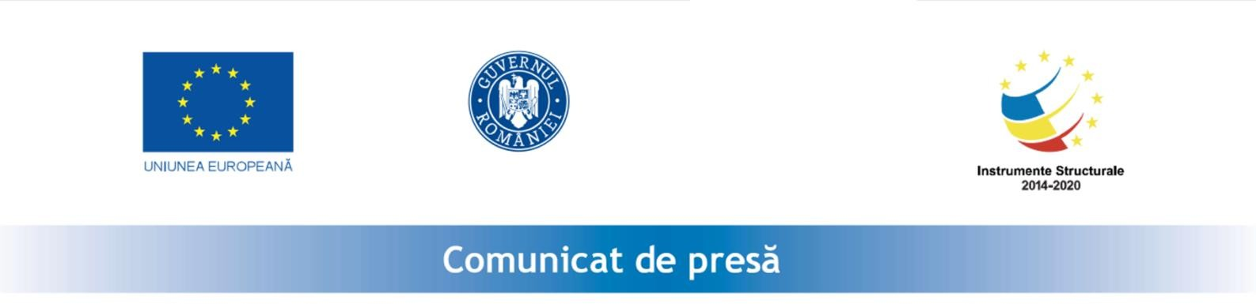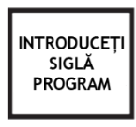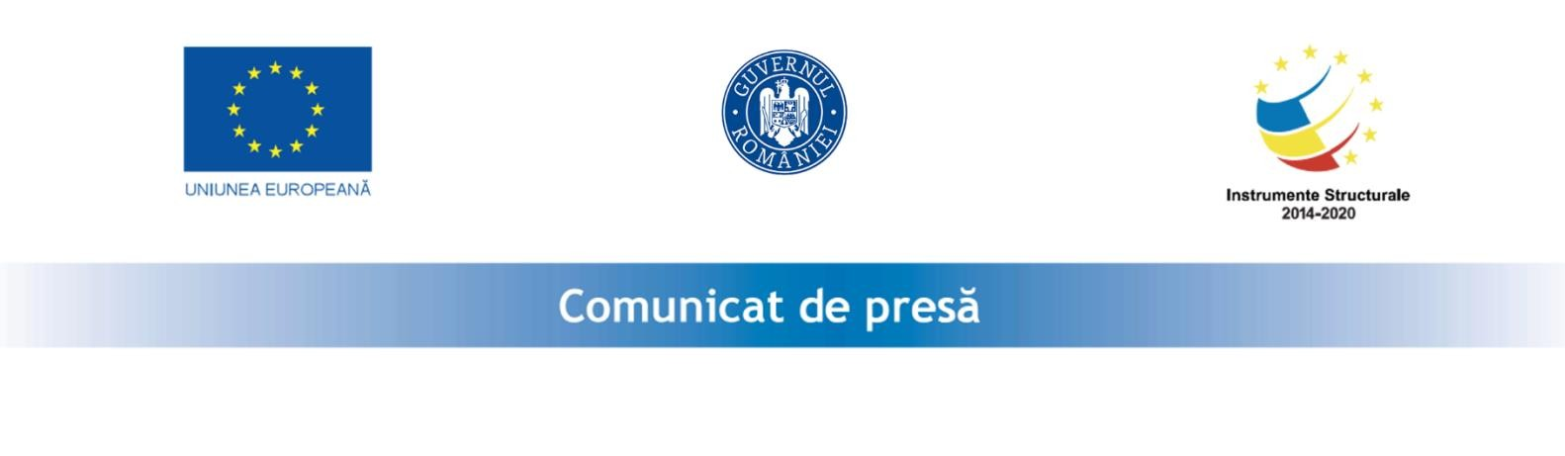Comunicat de presă privind începerea proiectului ”Granturi
20.01.2020
pentru capital de lucru acordat IMM-urilor” SC BLUE TWIN BIT SRL

SC BLUE TWIN BIT SRL anunță lansarea proiectul cu titlul ” M2 BTB ” proiect nr RUE M2- 1619 înscris în cadrul Măsurii ”Granturi pentru capital de lucru”, instituită prin OUG nr 130/2020.
Proiectul se derulează pe o perioada de maxim 12 luni, începând cu data semnării contractului de finanțare cu Ministerul Economiei, Energiei si Mediului de Afaceri (actual Ministerul Economiei, Antreprenorialului și Turismului)/ AIMMAIPE , respectiv 11.01.2021. Obiectivul proiectului îl reprezintă sprijinirea activității economice a SC BLUE TWIN BIT
S.R.L. prin acordarea unui ajutor de stat sub formă de grant pentru capital de lucru, măsura implementată de către Ministerul Economiei, Energiei și Mediului de Afaceri (MEEMA) (actual Ministerul Economiei, Antreprenorialului și Turismului) și Agenția pentru IMM, Atragere de Investiții și Promovarea Exportului (AIMMAIPE) în conformitate cu prevederile Ordonanței de Urgență a Guvernului nr. 130/2020.

Proiectul are printre principalele rezultate, următoarele:
-menținerea activității pe o perioada de minim 6 luni,
-menținerea numărului locurilor de munca față de data depunerii cererii, pe o perioadă de minimum 6 luni, la data acordării granturilor.

Valoarea proiectului este de 268.979,08 lei (valoarea totală) din care:
- 233.894,85 lei grant;
- 35.084,2275 lei cofinanțare.

Proiect cofinanțat din Fondul European de Dezvoltare Regionala prin Programul
Operațional Competitivitate 2014-2020.

Date de identificare ale Beneficiarului: SC BLUE TWIN BIT SRL, Municipiul București, Localitatea București, str. Drumul Balta Arin, nr. 6-24, Clădirea 2C, Biroul 24

Persoană de contact: Bogdan Ștefan Iacob www.stipendix.com, contact@stipendix.com

